Рисунок
4 год обучения
Тема: Рисунок фрагментов гипсовой античной головы (нос, глаза, губы, ухо).
Практическая работа: Рисунок фрагмента «глаза». Штриховка. Построение фрагмента «губы».
Материалы и оборудование: образцы постановок, листы бумаги формата А2, простые карандаши, ластик, точилка.
Образец постановки
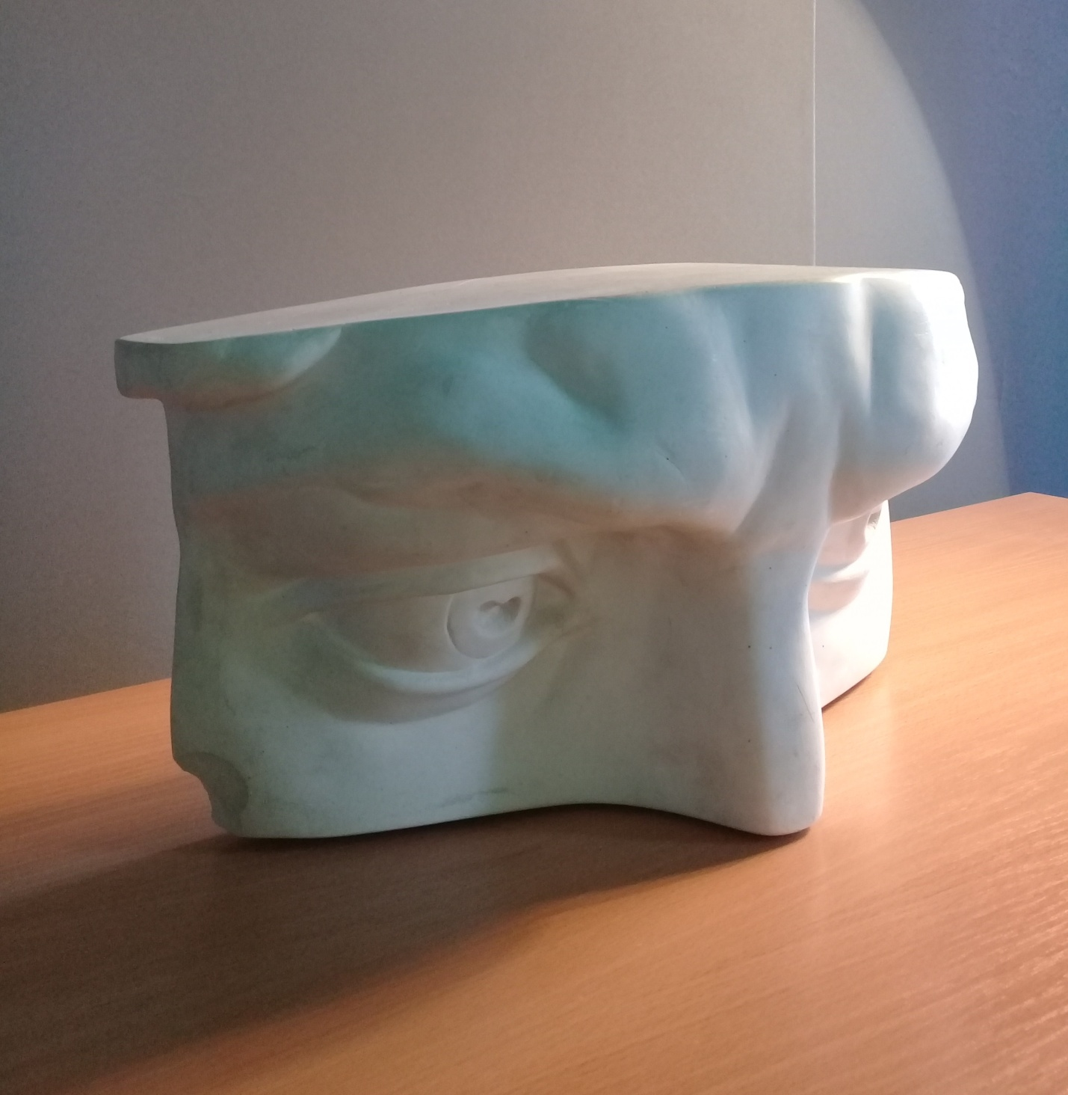
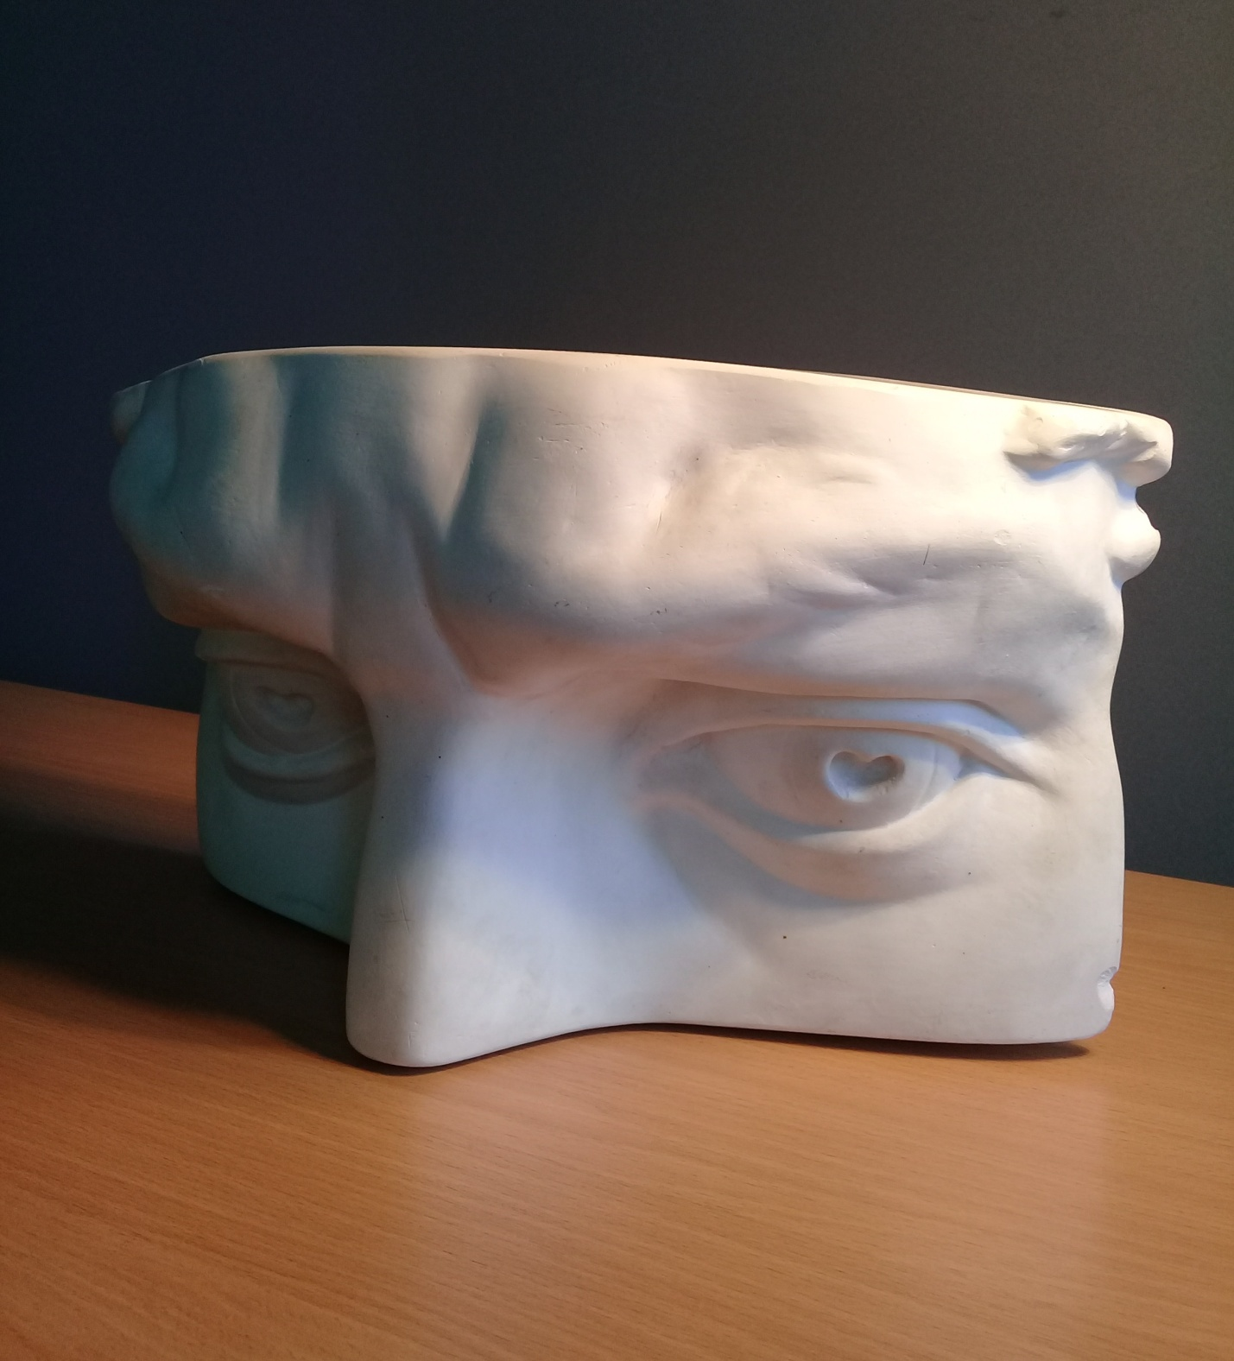
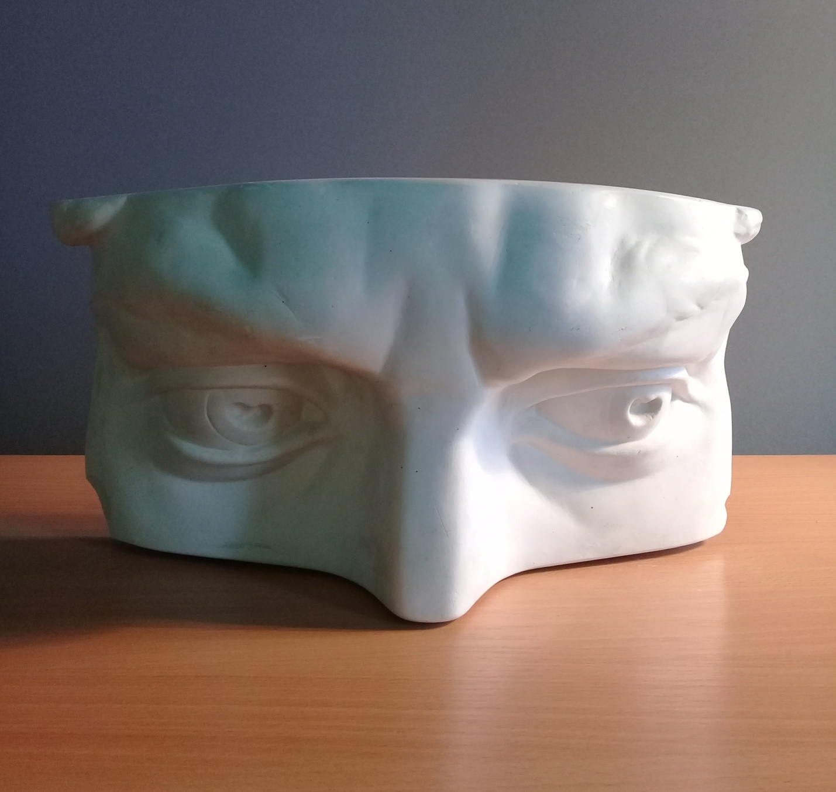
- Полная тональная проработка формы.
Детальная прорисовка формы. При штриховке нужно класть тон штрихами по форме предмета.
Необходимо внимательно проследить за всеми оттенками светотеней на деталях формы и их переходами с одной поверхности на другую. Моделируя форму предмета, очень важно правильно работать тоновыми отношениями (блик, свет, полутень и тень). Ориентируясь на самые светлые и самые тёмные места на натуре, постоянно сравнивая одну силу тона с другим, находить все остальные оттенки светотени. Работая тоном, важно соблюдать чистоту, аккуратность штриховки.
- Подведение итогов работы над рисунком.
На завершающем этапе работы необходимо проверить общее состояние рисунка. Для этого следует отойти от рисунка на некоторое расстояние и внимательно рассмотреть его. Постарайтесь обнаружить ошибки, допущенные на предыдущем этапе. Такой ошибкой может быть перечернённость тонов на участках в тени, в свету, рефлексах, на фоне.
Образец постановки
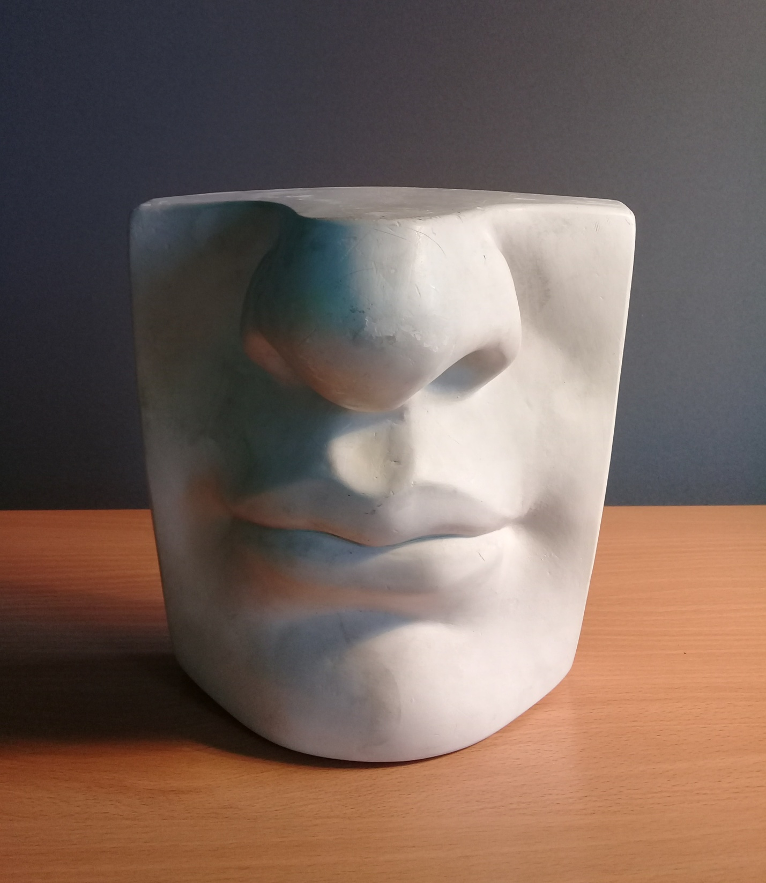
- Анализ формы предмета.
Прежде чем начать работу над рисунком, необходимо его внимательно рассмотреть, проанализировать. Подумать, как лучше разместить предмет на листе.

- Композиционное размещение изображения на плоскости листа бумаги.
Определить масштаб постановки и правильно расположить лист бумаги (вертикально или горизонтально).
Выполнить эскиз в верхнем углу листа бумаги.
Построить предмет с учётом масштаба, пропорции.
- Конструктивный анализ формы и перспективное построение рисунка на плоскости.
Намечая предмет на плоскости, следует прорисовать все невидимые формы, показать конструкцию предмета.
Построить предмет с учётом перспективы.
Тонкими линиями наметить границы света, полутени, собственной тени, рефлексом, падающей тени.
- Выявление объёмной формы предмета светотенью.
После того как определены границы света и теней на форме предмета, намечены границы падающей тени приступить к прокладке тона. Тон следует прокладывать постепенно, начиная от самых тёмных мест, одновременно по всему участку рисунка, при этом сопоставляя силу тонов по отношению друг к другу и в целом, в том числе, учитывая силу тона фона. Затем постепенно перейти к полутонам на тех поверхностях предмета, где лучи падают под скользящими углами. Накладывая полутона, усилить тон в теневых участках: собственные и падающие тени, а также их границы с учётом окраски предмета. Таким образом, постепенно усиливая тона, переходить к детальной прорисовке формы.

Тема: Рисунок фрагментов гипсовой античной головы (нос, глаза, губы, ухо).
Практическая работа: Завершение рисунка губ.
Материалы и оборудование: образец постановки, лист бумаги формата А2, простые карандаши, ластик, точилка.

- Полная тональная проработка формы.
Рисование тоном требует развитого чувства формы и цельного видения. При штриховке нужно класть тон штрихами по форме предмета. Такое направление штриховки в рисунке даёт хорошую возможность добиться объёмности формы предмета.
Приступая к детальной прорисовке формы, необходимо внимательно проследить за всеми оттенками светотеней на деталях формы и их переходами с одной поверхности на другую. Моделируя форму предмета, очень важно правильно работать тоновыми отношениями, начиная от самого светлого до самого тёмного и их промежуточных тонов (блик, свет, полутень и тень). Чтобы правильно взять тоновые отношения, следует исходить от натуры, от двух противоположных по силе контрастных пятен на ней. Самым светлым местом на натуре будет свет и его окружение, а самое тёмное – собственная и падающая тени. Эти два контрастных пятна должны служить ориентиром в последующей работе над светотональным рисунком при определении правильных тоновых отношений. Ориентируясь на самые светлые и самые тёмные места на натуре, постоянно сравнивая одну силу тона с другим, находить все остальные оттенки светотени.
Работая тоном, важно соблюдать чистоту, аккуратность штриховки.
- Подведение итогов работы над рисунком.
На завершающем этапе работы необходимо проверить общее состояние рисунка. Для этого следует отойти от рисунка на некоторое расстояние и внимательно рассмотреть его. Постарайтесь обнаружить ошибки, допущенные на предыдущем этапе. Такой ошибкой может быть перечернённость тонов на участках в тени, в свету, рефлексах, на фоне. Если сила тона рефлекса слишком затемнена, её следует ослабить, если наоборот, то усилить. Исправив допущенные ошибки, следует ещё раз проверить рисунок с расстояния, стараясь найти элементы, которые мешали ли бы цельному восприятию рисунка. Перед вами стоит основная задача – привести рисунок в единое целое.

